Lotul 1 Mobilier pentru copii
Denumirea | U/m | Cantitatea | Poza | Specificatii tehnici
Masa pentru copii reglabila cu 3 sectii  Dimensiuni:  1100x1659(460-580)mm | buc | 3 | 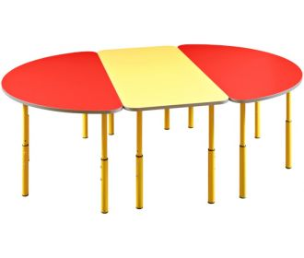 | din trei bucăți,1659x1100mm culori aprinse albastru (cu galben)
Scaun pentru copii  înăltimea(340mm) | buc | 150 | 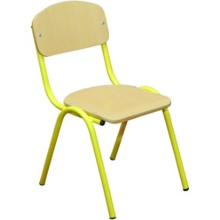 | cu picioruse metalice 340mm
Dulap pentru vestiar cu 5 locuri cu banca. | buc | 54 | 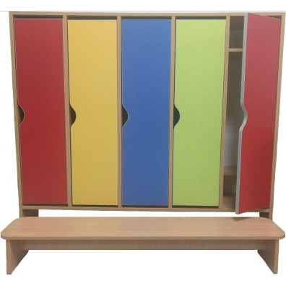 | culori aprinse, cu sectii
Paturi cu trei niveluri și capac | buc | 5 | 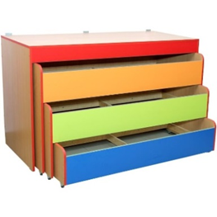 | 1280x960 echipate cu saltele din bumbac
Mese pentru copii cu 4 locuri reglabile | buc | 11 | 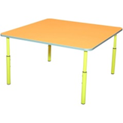 | patrata, culori aprinse
Dulap pentru pastrarea inventarului sportiv | buc | 1 | 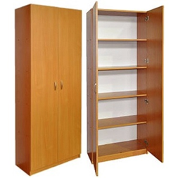
Dulap antreu cu 5 sectii cu lăvită | buc | 15 | 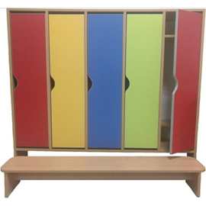 | culoarea bej, salat, galben pal, siniliu
Dulap antreu cu 4 sectii cu lăvită |  | 4 | 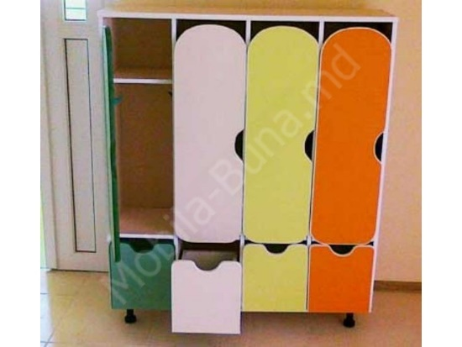 | culoarea bej, salat, galben pal, siniliu
Dulap încaltaminte |  | 1 |  | 1,40×95×33
Dulap încaltaminte | buc | 2 |  | 1,40x80x33
Dulap încaltaminte | buc | 1 |  | 1,40x70x33
Dulap încălțăminte | buc | 1 |  | 1,40x1,10x33
Dulap încălțăminte | buc | 1 |  | 1,40x1x0,33
Dulap colț "Căsuță" | buc | 5 | 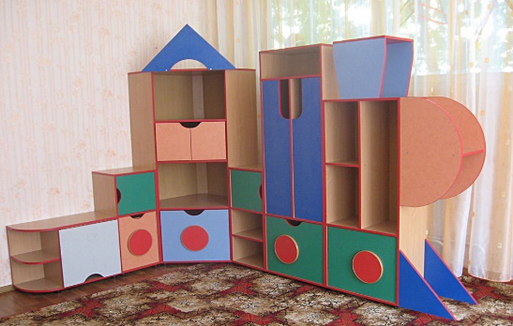 | 360x30x170
Dulap cupentru copii cu colț rotungit | buc | 1 |  | 187x36x90
SUMA LOT (fără TVA) | X | X | X | 249 210
Modele date sunt orientative , astfel designul, culoarea și dimensiunile sa fie verificate de specialistul Dvs, pentru a evita erori și neînțelegeri. ( La executarea contractului)

